Oursons en guimauve enrobé de chocolat
- dans une casserole, faire chauffer 100g de sucre en poudre + 30g d'eau + 1 cac de glucose.
- le sucre doit atteindre 130°.
- monter 3 petits blancs d'oeufs en neige à moyenne vitesse
- activer la gélatine en poudre (3 sachets) suivant le mode d'emploi
- verser la gélatine dans les blancs
- puis tout de suite après, y verser le sirop bouillant, en filet.
- augmenter la vitesse et continuer à fouetter jusqu'à refroidissement (7 minutes).
La guimauve est prête.

Préparer la lèche-frite recouverte de papier, saupoudrer généreusement de sucre glace, et y verser la guimauve. Bien étaler, bien lisser.

Il faut laisser sécher minimum 12h. On démoule et on fait sécher l'autre face 12h également.

Comme j'avais dans l'idée de réaliser des oursons, j'avais étalé la guimauve très finement, pas du tout comme pour des chamallows.
Le découpage à l'emporte pièce s'est avéré impossible !!!

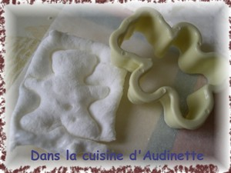
J'ai pressé l'emporte-pièce contre la guimauve, pour ensuite utiliser un ciseau et découper la forme ourson !
J'ai craqué au bout de 8 : le reste de la guimauve a été découpée en carrés !
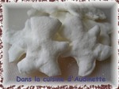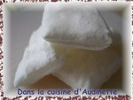
Une fois la guimauve découpée, j'ai tablé 170g de chocolat au lait :
- faire fondre le chocolat au bain-marie, sans qu'il dépasse 45°
- le verser dans un saladier placé dans un bain-marie froid pour faire baisser la température à 28°
- remettre le chocolat sur le bain-marie chaud pour revenir à 30°.
Ce tablage permet au chocolat d'être plus brillant. Mais si vous n'avez pas de thermomètre, faire simplement fondre le chocolat, ça ira bien aussi !
Il faut donc ensuite tremper la guimauve dans le chocolat ou verser le chocolat sur la guimauve... J'ai essayé les deux méthodes, je suis assez nulle pour les deux ! C'est franchement pas évident, je n'arrive pas à recouvrir la guimauve d'une fine couche de chocolat, je trouve que c'est trop épais.
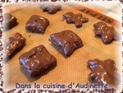
Enfin, voici le résultat :
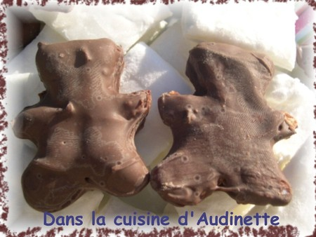
La prochaine fois, j'étalerai la guimauve moins finement car elle en devient un peu trop élastique en bouche. La couche de chocolat était bien épaisse... mais c'était franchement pas mauvais bien que moins esthétique !

